Chronik des KSV Kempten / SV 29 Kempten Ringerabteilung
(Zusammengetragen und geschrieben 1999 von Max Losher)
Allgemeines:
Im Jahre 1879 wurde in Hamburg der Wandsbecker Athleten-Klub gebildet. Er ist der älteste Ringerverein in Deutschland.
1836 wurden die Begriffe griechisch-römischer Stil und 1890 der freie Stil eingeführt, eine Einteilung, die auch heute noch gilt.
1896 fanden die ersten Olympischen Spiele für Ringen in Athen statt.
(Zum Vergrößern das Bild anklicken.)
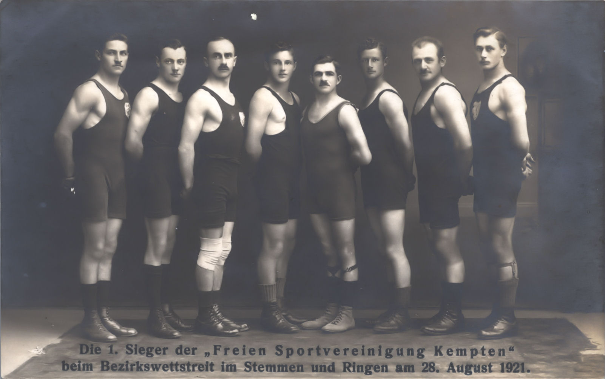Array
KSV / SV29
Beim SV29 Kempten wird diese Sportart seit 1937 betrieben. Damals trat der Kraftsportverein KSV Kempten mit rund 40 Mitgliedern geschlossen zum SV29 Kempten über. Finanzielle Erwägungen hatten den 1887 gegründeten Verein zu dieser Maßnahme veranlasst.
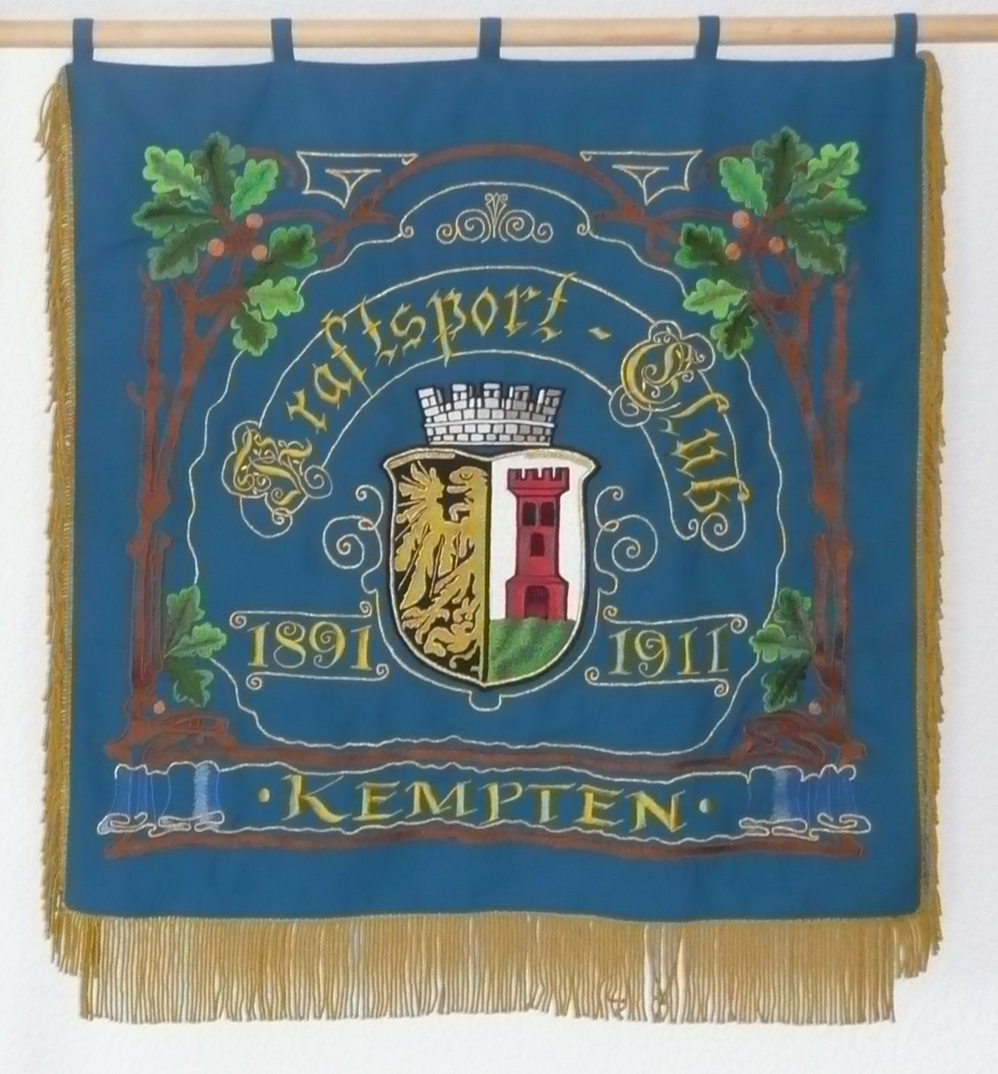Array | 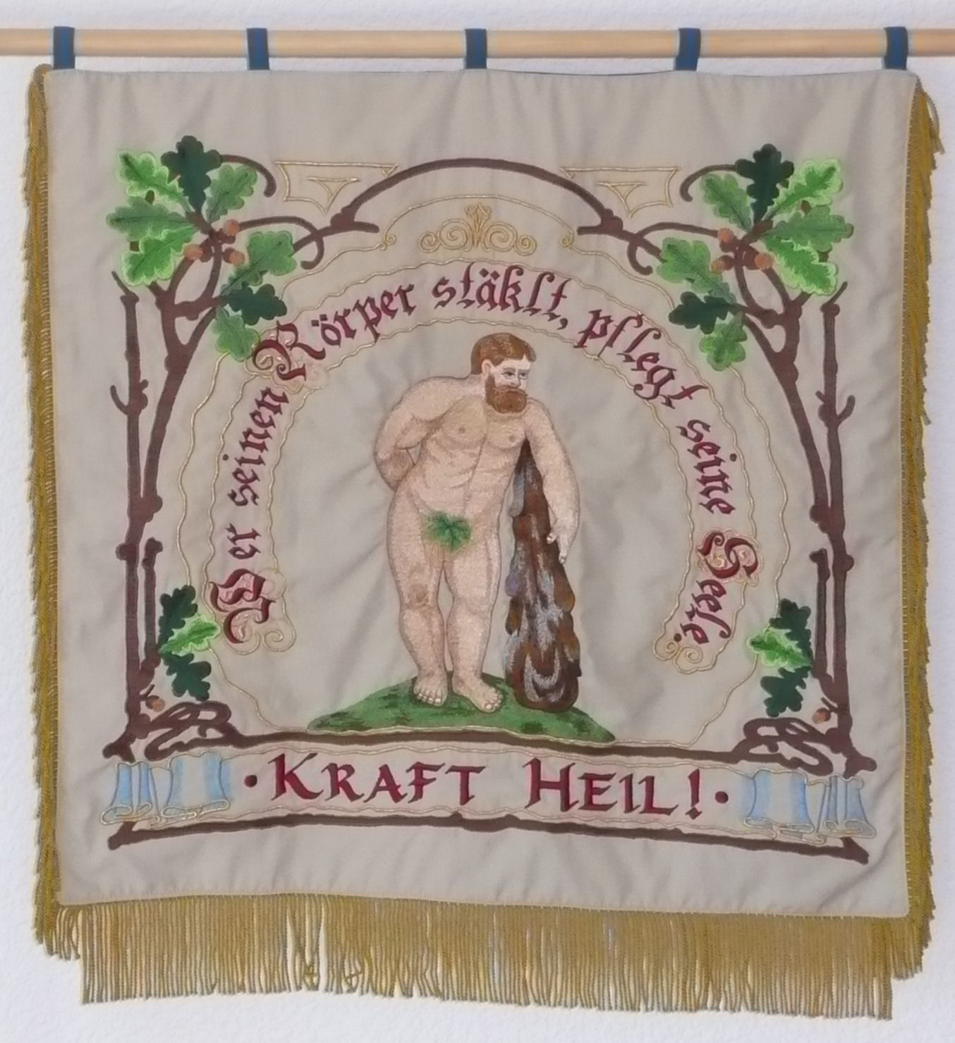Array | Array
Im Jahre 1951 wurde der KSV ganz aufgelöst. Die sportlichen Aktivitäten in der Ringerabteilung wurden selbst während des Krieges kaum unterbrochen.
Die Ringerabteilung wurde von folgenden Personen geführt:
- bis 1950 von Johann Seitz
- bis 1960 von Moritz Eisenlauer
- bis 1971 von Wilhelm Wagner
- bis 1973 von Fritz Gaimann
- bis 1981 von Ludwig Flurer
- bis 1986 von Adalbert Hartmann
- bis 1998 von Max Losher
- bis 2006 von Andreas Tronsberg
- bis 2012 von Max Losher
- bis 2017 von Gerhard Mayr
- bis 2025 von Andreas Tronsberg
- ab 2025 von Tobias Mettler
Die Höhepunkte im Mannschaftsringen wurden in den Jahren 1951 bis 1953 erzielt, wo die 29-er in der Bodenseeliga kämpften und zweimal den Titel holen konnten. Ferner wurde 1949, 1963, 1966, 1970 1988, 1989, 1994 und 1995 der schwäbische Meistertitel errungen. Von 1956-1960 und 1990 – 1992 bestritt die Mannschaft ihre Kämpfe in der Landesliga. Viel Trainingsbetrieb herrschte 1957 – 1960, wo die Ringerabteilung 2 Mannschaften stellte. Neben vielen guten Einzelplatzierungen auf schwäbischen und bayerischen Meisterschaften nahmen Johann Seitz, Oskar Miller, Artur Wiedemann, Ulrich Hörmann, Walter Hanauer, Andreas Kiesel, Horst Losher, Lars Holderied, Alexandra Hanauer, Petra Mayr, Gabi Mayr, Bettina Fux, Petra Pfeiffer und Bianca Marschner an Deutschen und Internationalen Meisterschaften teil. Als erfolgreichste Ringer trat Walter Hanauer und bei den Damen Gabi Mayr in Erscheinung.
Beim ersten großen nationalen Wettstreit in München 1899 in der Schwer-Athletik konnte Kraftsportler Engelbert Kudermann aus Kempten im Kürstemmen (zwei Übungen) den ersten Platz und im Dauerstemmen von 32 Athleten den 6. Platz. Im Ringen gab es damals zwei Gewichtsklassen bis 160 Pfund (Leichtgewicht) und über 160 Pfund (Schwergewicht). Kudermann konnte sich damals nicht platzieren.
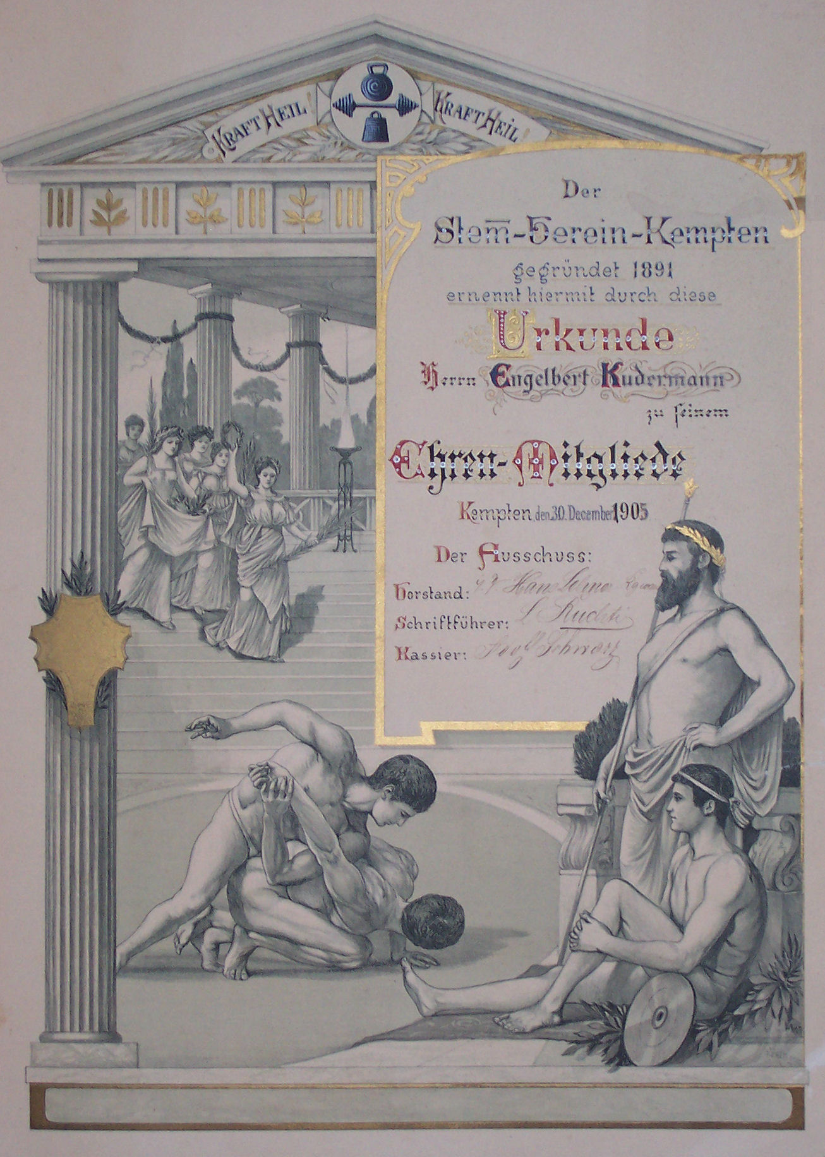Array
Ab 1905 gab es 6 Gewichtsklassen und heute sind es 10 Gewichtsklassen bei den Senioren, wie auch bei der Jugend (Mannschaftskämpfe).

letzte Änderung: 28.07.2014

